**МДОУ «Детский сад «184»**

**Консультация для родителей**

**«Как научить ребёнка правильно держать карандаш».**

Куликова О.Н.

Ярославль 2024

Сначала давайте выясним, **зачем** учить ребенка правильно держать карандаш, если он говорит что-то вроде: «Мне так неудобно»?

Учителя начальных классов обращают внимание на то, что при правильной позиции пальцев **рука ребёнка меньше устаёт**. И это абсолютно точно, так как если указательный палец наверху, то на него приходится основная нагрузка, а он лучше всех приспособлен для выполнения мелких и точных движений.

**Правильный захват карандаша выглядит так**: карандаш лежит на среднем пальце, указательный палец придерживает карандаш сверху, а большой палец - с левой стороны. Все три пальца слегка закруглены и не сжимают карандаш сильно. Указательный палец может легко подниматься, и при этом карандаш не должен падать. Безымянный и мизинец могут находиться внутри ладони или свободно лежать у основания большого пальца. Во время рисования рука опирается на верхний сустав загнутого внутрь мизинца.

**Правильный захват:**

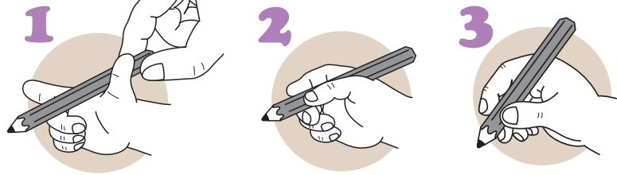

Что же делать, **если никак не удаётся** приучить ребёнка держать карандаш правильно? Есть простые рекомендации.

1. Просто регулярно вкладывайте карандаш ребёнку правильно.

2. Тренируйте «пинцетный» захват.

Для этого девочке, например, купите бусинки – пусть под вашим контролем нанизывает их на ниточку и делает браслетики и другие нехитрые украшения.

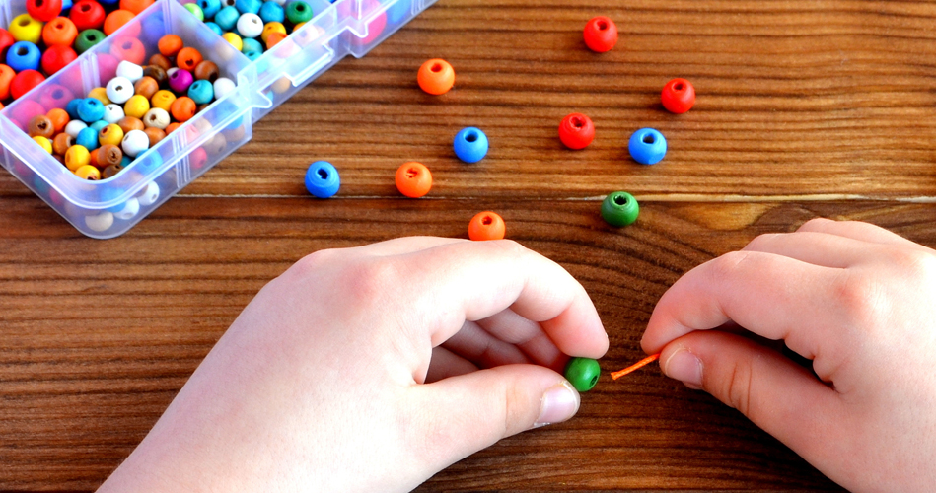

Мальчик может играть в дартс. Захват дротика в этой игре сам по себе предполагает «пинцетный» захват.

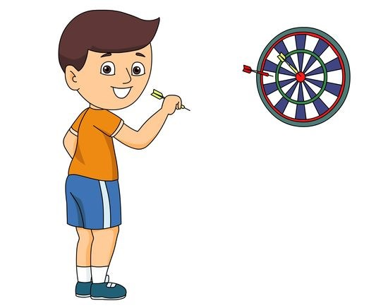

И мальчикам и девочкам рекомендуем недельки две рисовать **только** восковыми мелками, которые при этом следует предварительно **разломать на мелкие кусочки** (сантиметра по три, не больше). Удерживать такой крохотный мелок, возможно, используя только «пинцетный» захват, то есть удержание в кулаке будет постепенно уходить. Все карандаши большой длины на это время следует убрать. Летом пусть ребёнок рисует мелками на асфальте, кусочки мелков также должны быть маленькими.

Так постепенно ребёнок привыкнет держать предмет для рисования не в кулаке, а пальчиками, причём правильным захватом. Потом пробуйте вернуться к карандашам большой длины. Обратите внимание ребенка на то, как он держал мелки и скажите, что так же нужно держать и карандаш.

3. Предлагается еще один простой, но эффективный метод, который поможет вам в этом деле:

- Возьмите половинку бумажной салфетки.

- Попросите ребёнка **зажать салфетку безымянным пальцем и мизинцем**.

- Затем предложите ребёнку взять карандаш остальными тремя пальцами, напомните, что салфетка при этом должна оставаться в руке зажатой.

Удивительно, но пока салфетка зажата мизинцем и безымянным пальцем, ребенок преспокойным образом держит ручку или карандаш правильно.

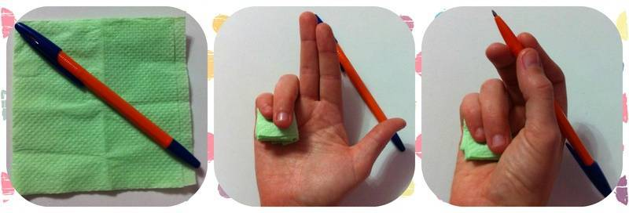

4. Существую карандаши, облегчающие ребёнку процесс тренировки правильного захвата – это **толстые трёхгранные** карандаши, поищите такие в магазинах канцтоваров.

5. Есть и **специальные насадки** на ручки и карандаши. Они могут быть выполнены в форме различных веселых и красочных зверушек, птичек, рыбок, а могут быть простыми. Такие насадки имеют отверстия для пальцев и взять ручку с насадкой неправильно просто невозможно. Эти насадки есть как для правшей, так и для левшей, а также отдельно есть насадка для столовых приборов.

**Простые насадки:**

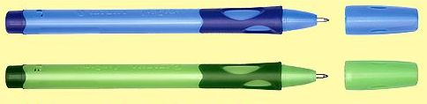

**Насадки в виде игрушек:**

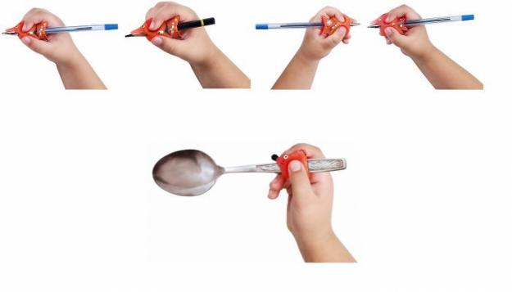

Ещё один важный момент. Обычно дети очень крепко сжимают карандаш. Пальцы потеют и быстро устают. В этом случае нужно **сделать упражнения на расслабление.** Хорошо помогают научить ребенка расслаблять пальцы рисование **красками**.

Обратите особое внимание на то, **как сидит** ваш ребенок при рисовании.

Он должен знать правила:

• сидеть прямо;

• придерживать бумагу рукой, свободной от рисования;

• **локти не должны быть прижаты к телу и тем более не должны висеть**.

Немного тренировки и терпения, и ребенок сам будет следить за своими пальчиками.